Трудовая деятельность в 2021 году
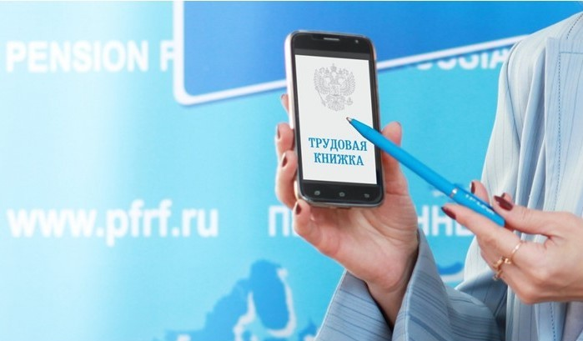

У жителей ХМАО-Югры, впервые устроившихся на работу с 2021 года, все сведения о периодах работы ведутся только в электронном виде без оформления бумажной трудовой книжки.
Для остальных работающих граждан в течение минувшего года переход к новому электронному формату сведений о трудовой деятельности был добровольным и осуществлялся только с согласия самого гражданина.
Электронная трудовая книжка сохраняет практически весь перечень сведений, которые обязательны в бумажной трудовой книжке: информацию о работнике, его должности, квалификации и пр., даты приема, увольнения, перевода его на другую работу, наименования места работы и т.д. Просмотреть и распечатать информацию из электронной трудовой книжки граждане могут в личном кабинете на сайтах ПФР или госуслуг, а также в мобильном приложении ПФР, доступном для платформ iOS и Android. Все сведения заверены электронной подписью.
Одно из главных преимуществ электронного формата в том, что он исключает риск потери работником сведений о своём трудовом стаже. Даже в случае ликвидации работодателя, сотрудник может запросить в ПФР полные сведения о своей трудовой деятельности и получить их.
Подробнее ознакомиться с информацией об электронных трудовых книжках можно на сайте ПФР в разделе «Электронная трудовая книжка».

